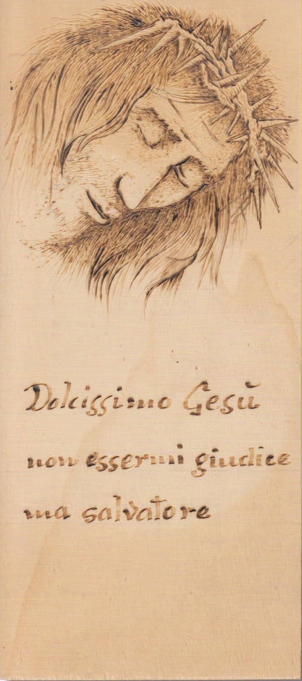

10.7.2017

Carissimo P. Eufrasio,

volutamente ho voluto essere ... l’ultimo

ad esprimere l’augurio di BUON COMPLEANNO.

Né il primo, né il secondo, ( e qui mi riaffiora il famoso .. secondo a nessuno ):

e tutto questo raggiro solo per significare al meglio l’amicizia ed affetto mio.

P. Secondo